# Uruchamianie Aplikacji w trybie ciemnym

Domyślnie tło aplikacji Plansoft.org jest białe, natomiast litery są czarne.

Istnieje możliwość włączenia funkcji tzw. Wysoki Kontrast (Tryb ciemny).

W trybie ciemnym tło jest czarna, a litery białe.

Przez wiele osób, zwłaszcza osób z problemami ze wzrokiem, ten tryb pracy jest wygodniejszy.

Tryb ciemny jest właściwością systemu operacyjnego, a nie samej Aplikacji.

Aby uruchomić tryb ciemny naciśnij przycisk Windows, a następnie wybierz polecenia:

Ustawienia | Ustawienia dostępu | Wysoki Kontrast | Włącz

Settings | Ease of access | High Contrast | Turn on high contrast

O tutaj:

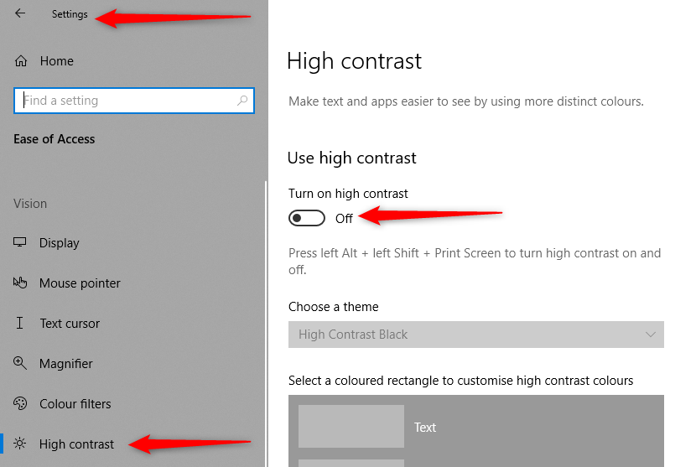

Wygląd Aplikacji Plansoft.org po aktywowaniu trybu ciemnego:

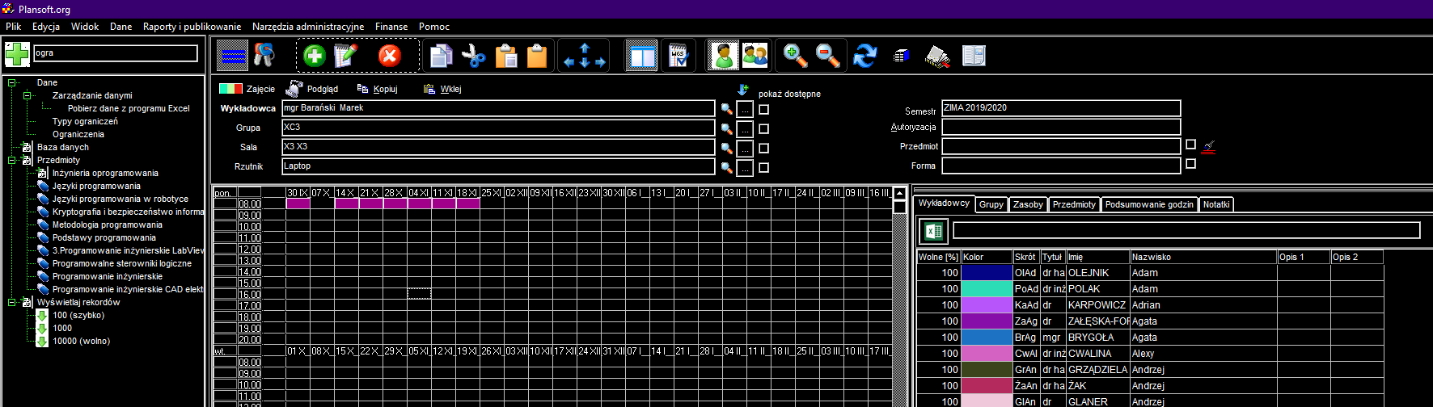

Włączenie trybu ciemnego nie wpływa na funkcjonowanie wydruków Aplikacji. Tryb jedynie zmianie kolory dla Planisty, na konkretnej stacji roboczej.

Miłego użytkowania!